W001_algemeen_gevaar



W004_laserstralen



W005_niet-ioniserende_straling



W006_magnetisch_veld



W008_hoogteverschil



W010_lage_temperatuur



W011_glad_oppervlak



W012_elektrische_spanning

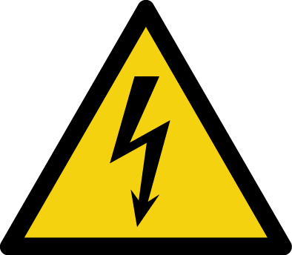

W013_honden_bewaking



W015_hangende_lasten



W017_heet_oppervlak

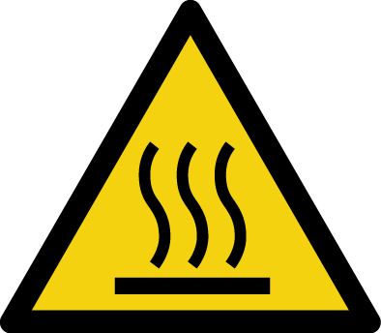

W026_accu’s_en_klein_chemisch_materiaal

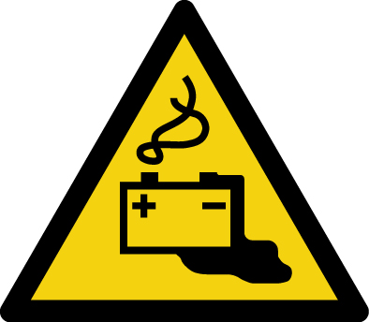

W037_op_afstand_bestuurde_machines

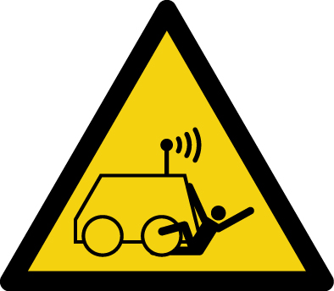

W-NL-001_explosieve_atmosfeer



W-NL-004_helling

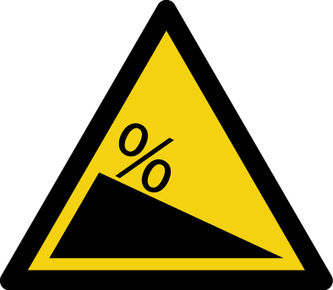

W-NL-007_exotische_dieren



W-NL-008_li-ion_batterijen

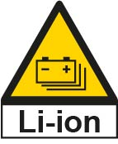

W-NL-008_non-li_niet_lithium_houdende_batterijen

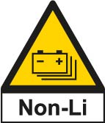

|  |  |  |
| --- | --- | --- |
| **Omschrijving** |  | Algemeen gevaar |
|  | Niet-ioniserende straling |
|  | Magnetisch veld |
|  | Vallen door hoogte verschil |
|  | Lage temperatuur of bevriezing |
|  | Glad oppervlak |
|  | Elektrische spanning |
|  | Hondenbewaking |
|  | Hangende lasten |
|  | Heet oppervlak |
|  | Accu’s en klein chemisch materiaal |
|  | Afstand bestuurde machines |
|  | Explosieve atmosfeer |
|  | Helling |
|  | Langetermijngezondheidsschade |
|  | Schadelijk voor het milieu |
|  | Exotische dieren |
|  | Lithium-ion batterijen |
|  | Niet Lithium houdende batterijen |
| **Omschrijving gevaar** |  | |
| **Ruimte** |  | |
| **Opmerking** |  | |